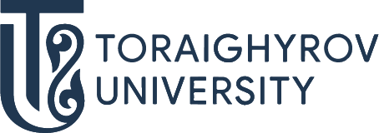
ОТКРОЙ МИР ОБРАЗОВАТЕЛЬНЫХ ПРОГРАММ!

СТРОИТЕЛЬСТВО

6В07302 – СТРОИТЕЛЬСТВО

ТРАЕКТОРИЯ
Проектирование, строительство и эксплуатация объектов гражданского, промышленного, транспортного, коммунального назначения

ПЕРСПЕКТИВЫ ТРУДОУСТРОЙСТВА

ГДЕ ТЫ МОЖЕШЬ РАБОТАТЬ:
- Проектные организации
- Строительные муниципальные организации и предприятия

КЕМ ТЫ МОЖЕШЬ РАБОТАТЬ:

На строительной площадке ты сможешь УПРАВЛЯТЬ строительством и коллективом в должности:
- Мастера;
- Прораба;
- Начальника участка.

Поступай правильно – поступай в ToU

Приемная комиссия  г. Павлодар, ул. Ломова,64  Тел.: 8(7182) 67-37-73  87054062266  87074062266  Подготовительные курсы  87015263640  @priemka.tou  www.tou.edu.kz@psu.kz  ToU-college:  г. Павлодар, ул.Толстого, 99  8(7182) 62-22-10  87014998663 | Кафедра «Промышленное, гражданское и транспортное строительство»:  ул.Чокина 139, (корпус Б)  тел. 673630, 673623  каб. 112, 112а, 114  Профориентатор кафедры: Малаева Ляйля Темиржановна, +7 707 675 87 50

